**学习中遇到的困难以及希望杨老师解答的问题**

1. 什么时候用div，什么时候用span

|  |
| --- |
| <html>  <head>  <title>hello</title>  <style>  .div1{  width:100px;  height:100px;  background:red;  display:inline; /* 按行显示,div设置了inline相当于span*/  }  .div2{  width:100px;  height:100px;  background:green;  }  .span1{  width:300px;  height:200px;  background:yellow;  display:block /* 按块显示span设置了block相当于div*/  }  .span2{  width:300px;  height:200px;  background:blue;  display:block  }  </style>  </head>  <body>  <div class="div1">div1</div>  <div class="div2">div2</div>  <span class="span1">span1</span>  <span class="span2">span2</span>  </body>  </html> |

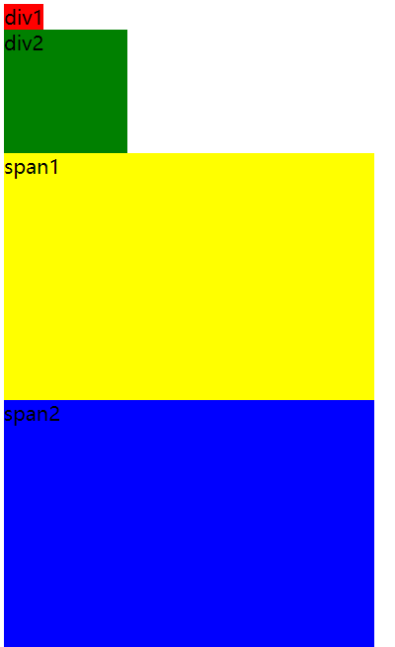

1. python中，类和自定义函数，调用的时候，有何不同
2. 爬虫能时实监控网页吗？
3. 怎么将文件夹里的图片（jpg/png）拷贝至word的表格的单元格里

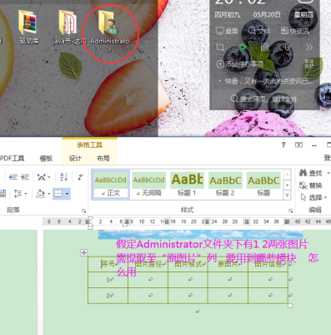

1. 在学生管理系统中,老师用到了eval(),从网上看到说不推荐用这个函数,为什么说这个函数会不安全,不用它那如何转换
2. 文件夹里有不需要的文件，有要保留的文件，但实际操作不理想

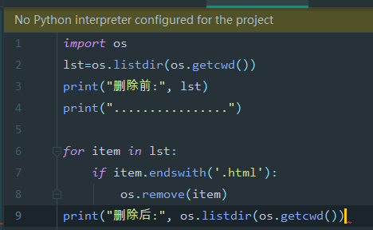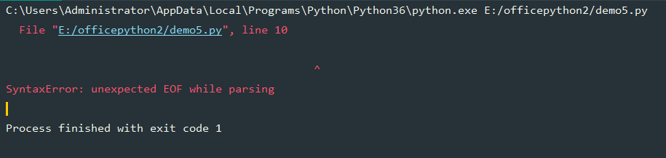

如果上面出现No Python的时候就需要配置Python的解释器

（100问 3，4）

1. 老师好，实际开发中遇到的反爬有哪些，请讲一下极验验证码
2. 有没有函数，格式呀这种东西的速查手册推荐？练的少，有的时候觉得不熟练。知道有这个函数，但忘了怎么用
3. JMESPath模块Python处理JSON更加容易，如何导入JMESPath与使用它JSON文档中提取元素的功能？IPython shel中的全面的对象自省的含义是什么，该如何使用？
4. 爬虫可以爬取付费的视频吗，需要使用什么方式呢
5. 创建函数以及类
6. 讲一下python的OS模块
7. **希望杨老师讲解一下：语法第九至十五站的课程小任务做题思路**

**（问班夜行要一下）**

1. eval()函数的作用和用法
2. 创建自己的模块包的注意事项有什么
3. 这种东西是什么 有什么用 什么时候会用到

